Mỹ công bố kế hoạch hướng dẫn các tàu rời khỏi eo biển Hormuz
Iran cảnh báo Mỹ không nên can dự vào eo biển này
Shipping
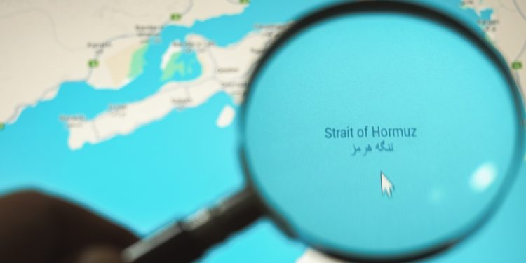
Mỹ cho biết sẽ bắt đầu từ ngày 4/5 một chiến dịch nhằm giải phóng các tàu thương mại bị mắc kẹt sau khi Iran đóng cửa eo biển Hormuz chiến lược, khu vực đã bị gián đoạn kể từ khi xung đột bùng phát.
Tổng thống Mỹ Donald Trump mô tả nỗ lực này, mang tên “Project Freedom”, là một sáng kiến nhân đạo, đồng thời cảnh báo rằng bất kỳ hành động can thiệp nào cũng sẽ bị đáp trả bằng vũ lực. Trong một bài đăng trên Truth Social, ông cho biết nhiều quốc gia trên thế giới đã yêu cầu Mỹ hỗ trợ, và gọi các tàu bị ảnh hưởng là những người ngoài cuộc và vô tội.
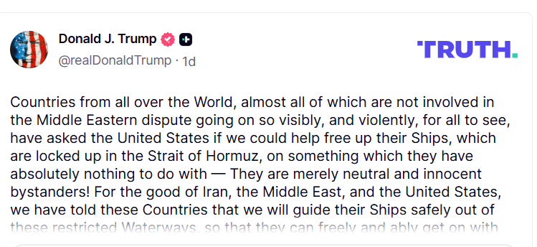
“Vì lợi ích của Iran, Trung Đông và của Mỹ, chúng tôi đã thông báo với các quốc gia này rằng chúng tôi sẽ dẫn tàu của họ rời khỏi các tuyến đường thủy bị hạn chế này một cách an toàn, để họ có thể tiếp tục hoạt động kinh doanh một cách bình thường và hiệu quả,” ông Trump nói.
Ngoài ra, Bộ Tư lệnh Trung tâm Mỹ United States Central Command (CENTCOM) cho biết chiến dịch sẽ huy động khoảng 15.000 quân nhân Mỹ, các tàu khu trục mang tên lửa dẫn đường và hơn 100 máy bay, trong khi việc phong tỏa các cảng của Iran vẫn được duy trì.
“Việc chúng tôi hỗ trợ cho nhiệm vụ phòng thủ này là thiết yếu đối với an ninh khu vực và nền kinh tế toàn cầu, đồng thời chúng tôi vẫn duy trì phong tỏa hải quân,” Đô đốc Brad Cooper, chỉ huy CENTCOM, cho biết.
Diễn biến này xảy ra trong bối cảnh hai bên đang thực hiện một lệnh ngừng bắn tạm thời, bắt đầu từ ngày 8/4, khi các nỗ lực hướng tới một thỏa thuận hòa bình lâu dài vẫn đang tiếp tục.
Tuy nhiên, quân đội Iran đã cảnh báo Mỹ không được tiến vào eo biển Hormuz.
Sau thông báo của ông Trump, lực lượng Iran tuyên bố các tài sản quân sự của Mỹ sẽ trở thành mục tiêu nếu tiến vào khu vực. Ali Abdollahi, người đứng đầu bộ chỉ huy quân sự thống nhất của Iran, cũng cho biết các tàu thương mại và tàu chở dầu nên tránh quá cảnh nếu không có sự phối hợp với phía Iran.
Theo cập nhật mới nhất, Bộ Ngoại giao Iran cho biết sẵn sàng đáp trả các mối đe dọa từ Mỹ tại eo biển Hormuz. Trong một tuyên bố do hãng tin Mehr đăng tải, người phát ngôn Esmail Baghaie khẳng định Iran vẫn là “người bảo vệ và gìn giữ” eo biển này. Ông nói thêm: “Các tàu và công ty vận tải đều hiểu rõ rằng việc đảm bảo an ninh của họ đòi hỏi phải phối hợp với các cơ quan có thẩm quyền của Cộng hòa Hồi giáo Iran.” Ông Baghaie cho rằng không có lý do gì để các quốc gia tuân thủ luật pháp lại đi theo các “hành động phi pháp” của Mỹ.
Theo Jakob Larsen, Giám đốc An toàn & An ninh của BIMCO, hiện chưa có thông tin chính thức hoặc hướng dẫn cụ thể nào dành cho ngành vận tải biển liên quan đến “Project Freedom”. Nếu không có sự đồng ý của Iran cho phép tàu thương mại đi qua eo biển Hormuz một cách an toàn, hiện chưa rõ liệu các mối đe dọa từ phía Iran đối với tàu thuyền có thể được giảm thiểu hay vô hiệu hóa hay không.
Ngoài ra:
- Trước các cảnh báo của Iran đối với bất kỳ tàu nào cố gắng đi qua eo Hormuz mà không có sự phối hợp với quân đội Iran, có nguy cơ xung đột sẽ bùng phát trở lại nếu “Project Freedom” được triển khai.
- Chưa rõ liệu “Project Freedom” có thể duy trì lâu dài hay chỉ là một chiến dịch ngắn hạn nhằm giải cứu một số tàu bị mắc kẹt.
- Tình hình an ninh tổng thể đối với ngành vận tải biển hiện chưa thay đổi, và BIMCO khuyến cáo tất cả các chủ tàu tiếp tục thực hiện đánh giá rủi ro một cách kỹ lưỡng.
------------------------------------------------

